Temat: Symbole wielkanocne.
Cele główne
- wzbogacanie wiadomości na temat zwyczajów wielkanocnych,
- rozwijanie mowy,
- zachęcenie do podejmowania działalności plastycznej,
- rozwijanie koordynacji wzrokowo – ruchowej.

Cele operacyjne
Dziecko:
- wymienia symbole związane z Wielkanocą,
- wypowiada się prostymi zdaniami,
- wycina paski z kolorowego papieru,
- maluje sylwetę jaja według własnego pomysłu, ozdabia ją kolorowymi paskami.

- Słuchanie rymowanki Iwony Fabiszewskiej Wielkanocne jajka.
( Wycięte sylwety jajek- w ciapki, kropki, paski, kwiatki itd.:).

Nauczyciel mówi dzieciom rymowankę, pokazując jednocześnie sylwety jajek pomalowane: w ciapki, paski, kropki, kwiatki.

Pisanki to jajka malowane.
Różnymi wzorami są ozdabiane.
Mogą być w paski, mogą być w ciapki,
Mogą być w kropki, mogą być w kwiatki.
Więc dziś pisankę pomalujemy,
potem do domu ją zaniesiemy.

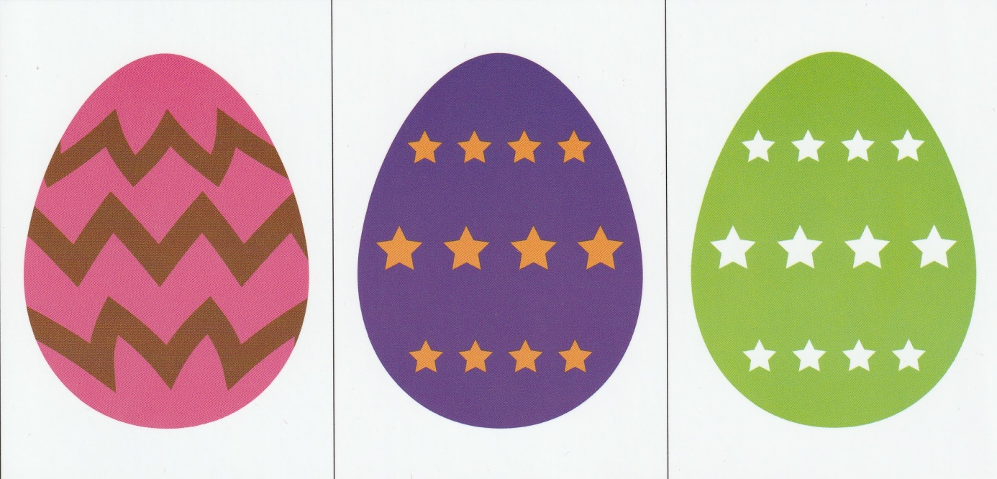
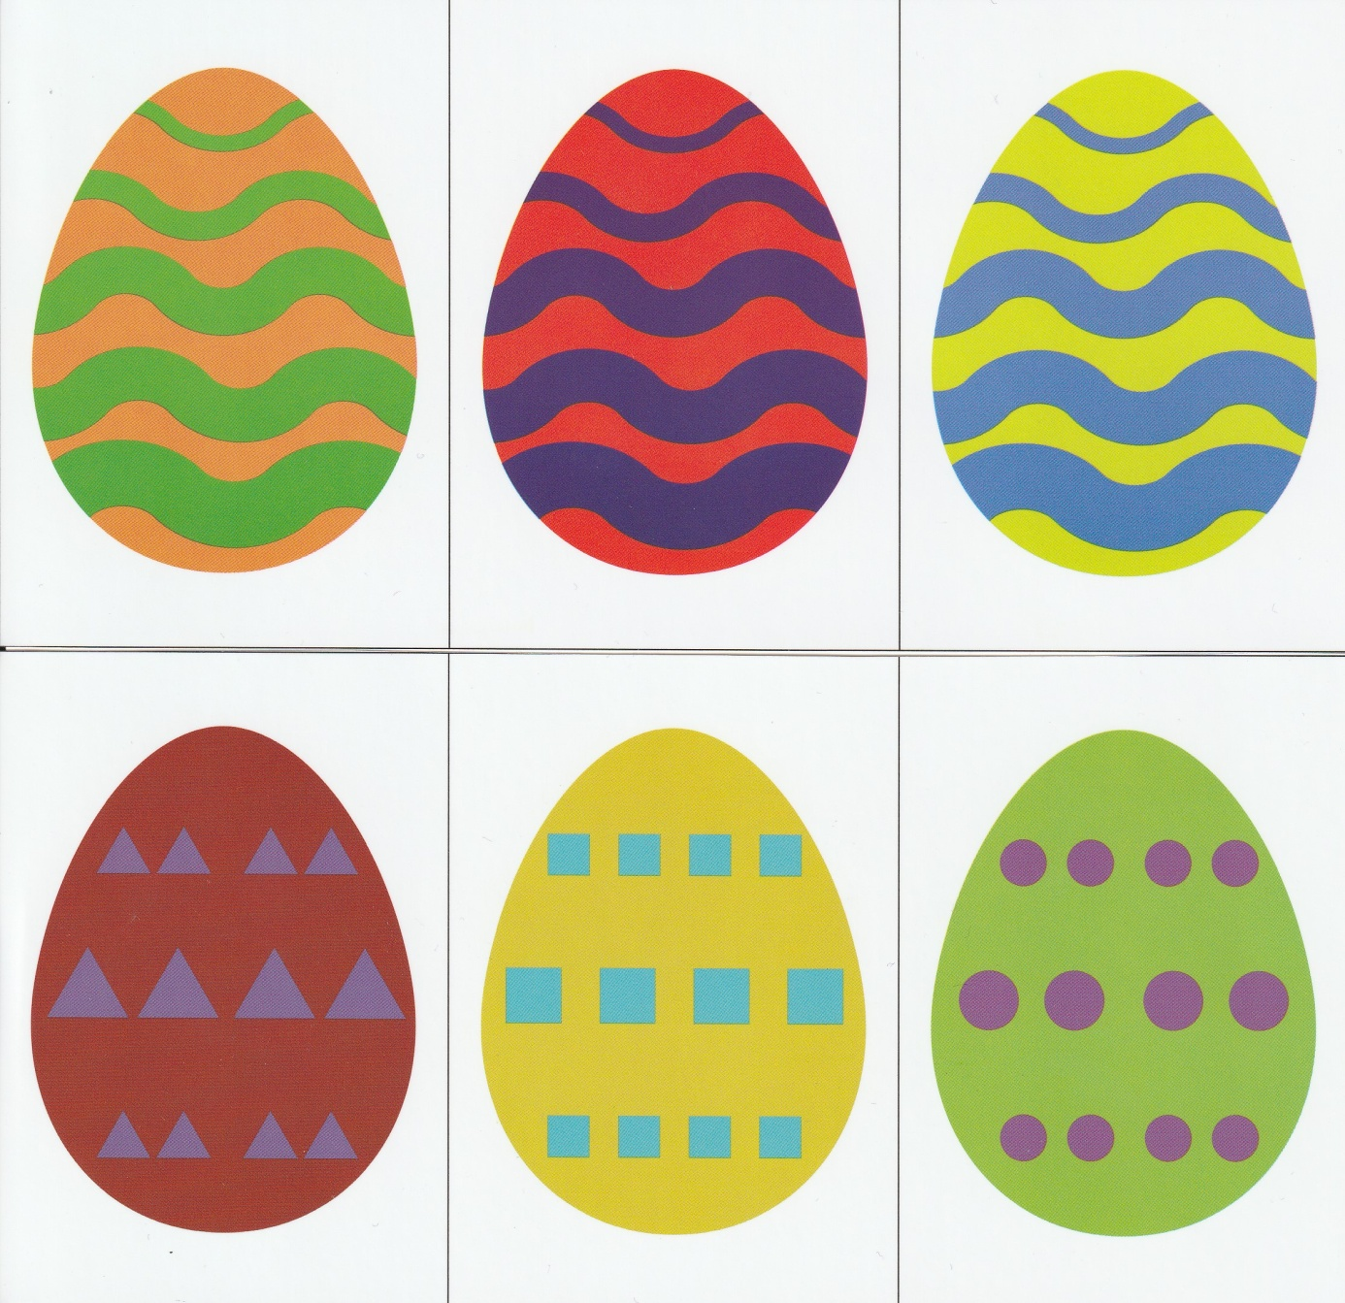

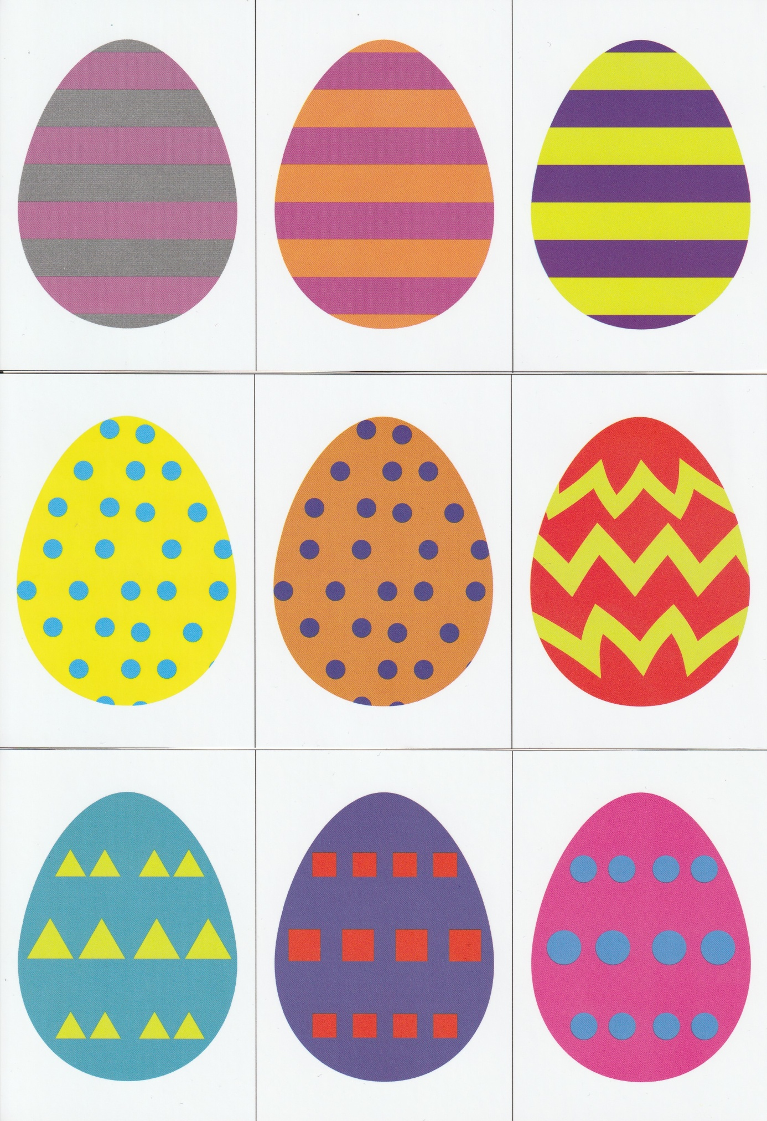

Rozmowa na temat rymowanki.
Nauczyciel zadaje pytania:
- O czym była ta rymowanka?
- Jak były pomalowane jajka?
- Jak jeszcze inaczej można ozdobić jajka?
Nauczyciel zachęca do samodzielnego wykonania sylwety pisanki.

- Dokończ ozdabiać pisankę znajdującą się po prawej stronie tak samo jak ta po lewej stronie. Pokoloruj pisankę po lewej stronie.
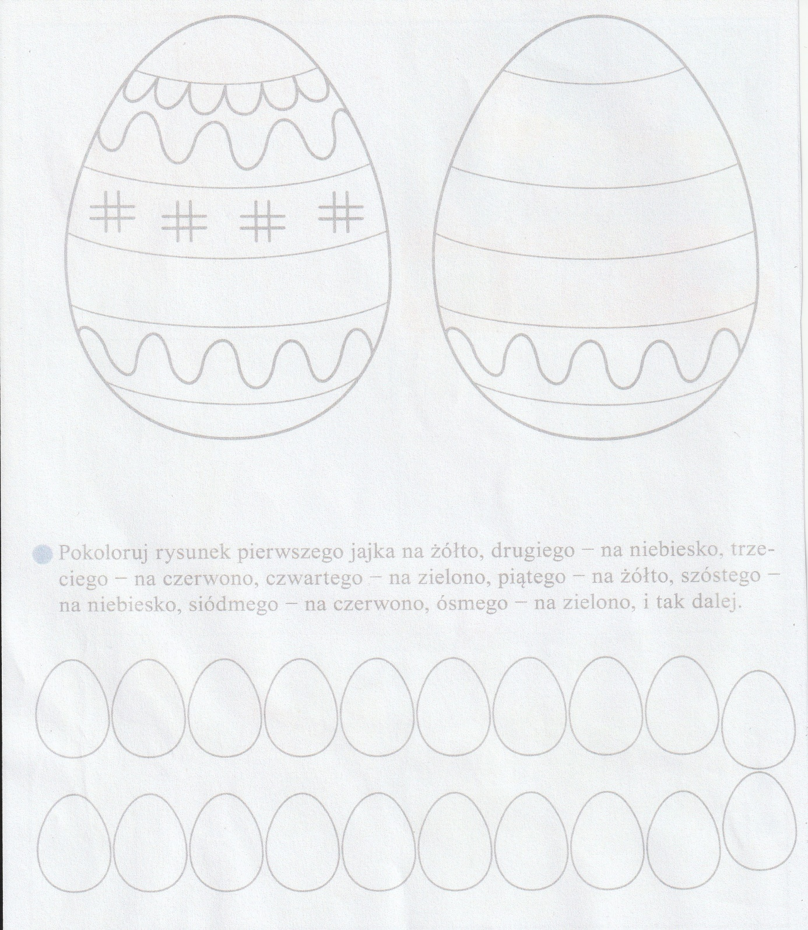
- Przeczytaj zapisy z nauczycielem. W pustych polach narysuj odpowiednią liczbę kropek.
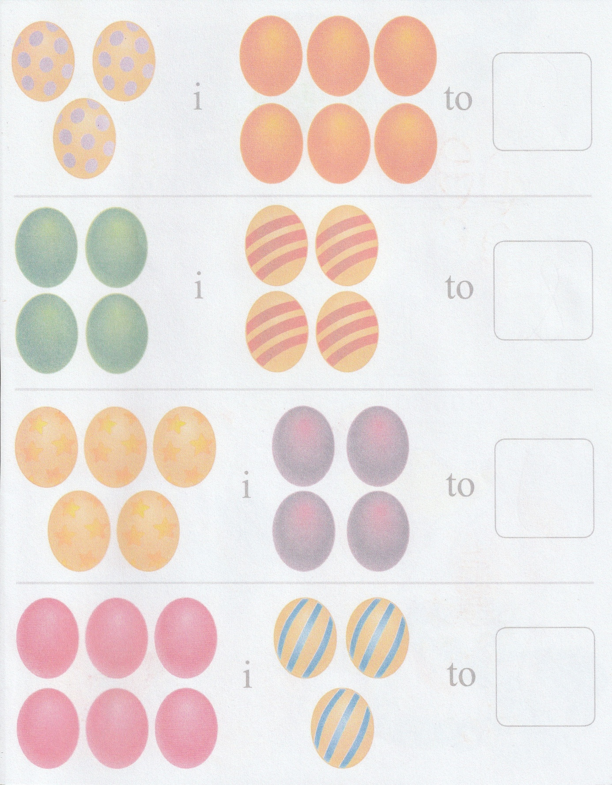

- Rozmowa na temat obrazków związanych tematycznie z Wielkanocą. Odnajdywanie i wskazywanie symboli wielkanocnych.
Powycinaj obrazki, ułóż je parami.
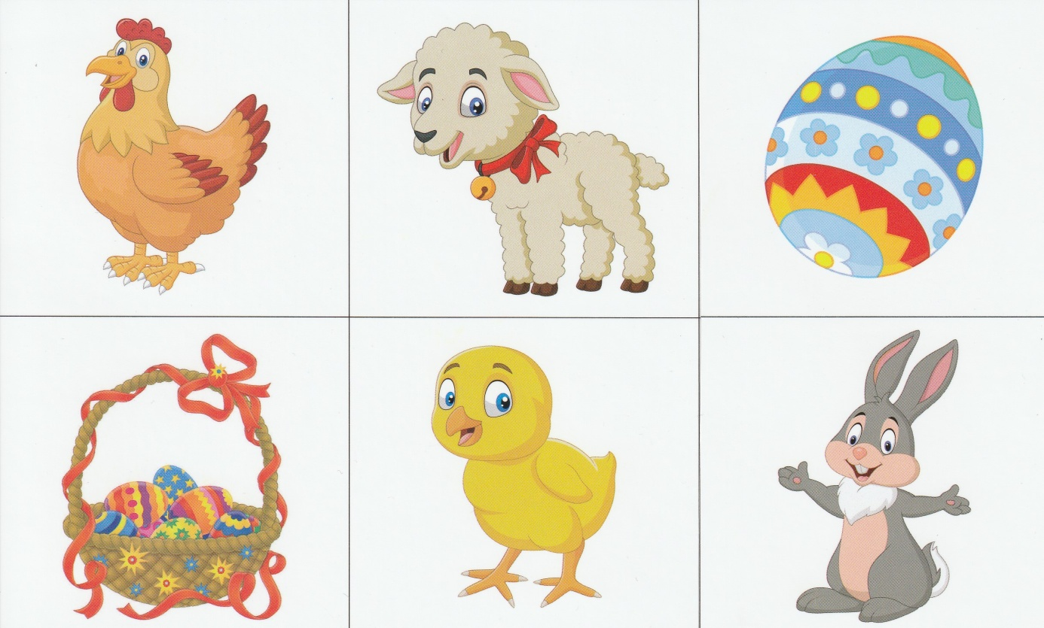

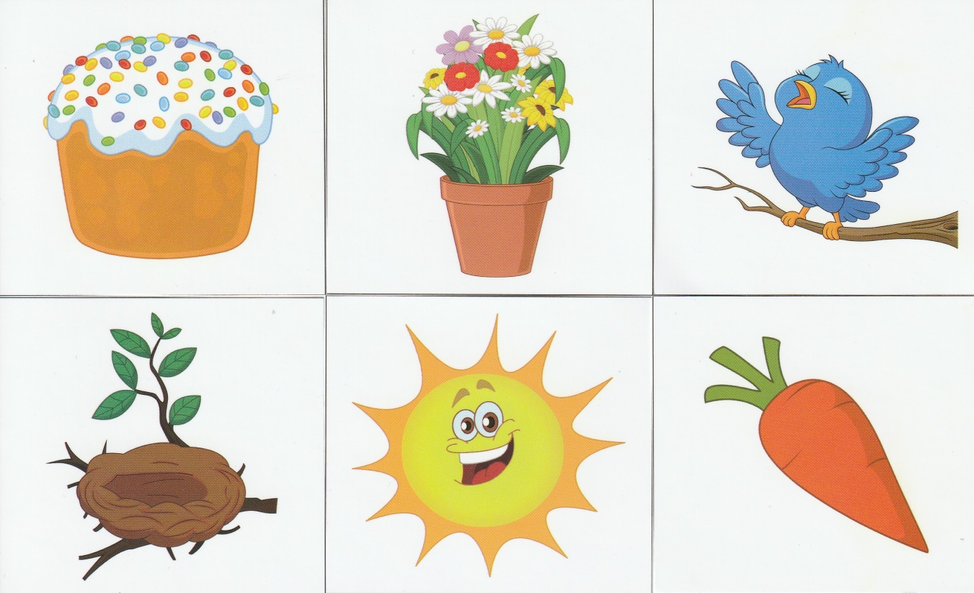

- Rozmowa na temat Świąt Wielkanocnych.
Odnajdywanie wśród obrazków symboli wielkanocnych.
Wyjaśnienie znaczenia słowa symbol.

Symbol – znak umowny, który zastępuje, reprezentuje, oznacza odpowiednie przedmioty, pojęcia lub czynności.

W kwestiach wiary nie sposób wszystkiego wyrazić za pomocą słów. Żyjemy w świecie symboli i stale się nimi posługujemy zwłaszcza we wzajemnej komunikacji i sztuce.

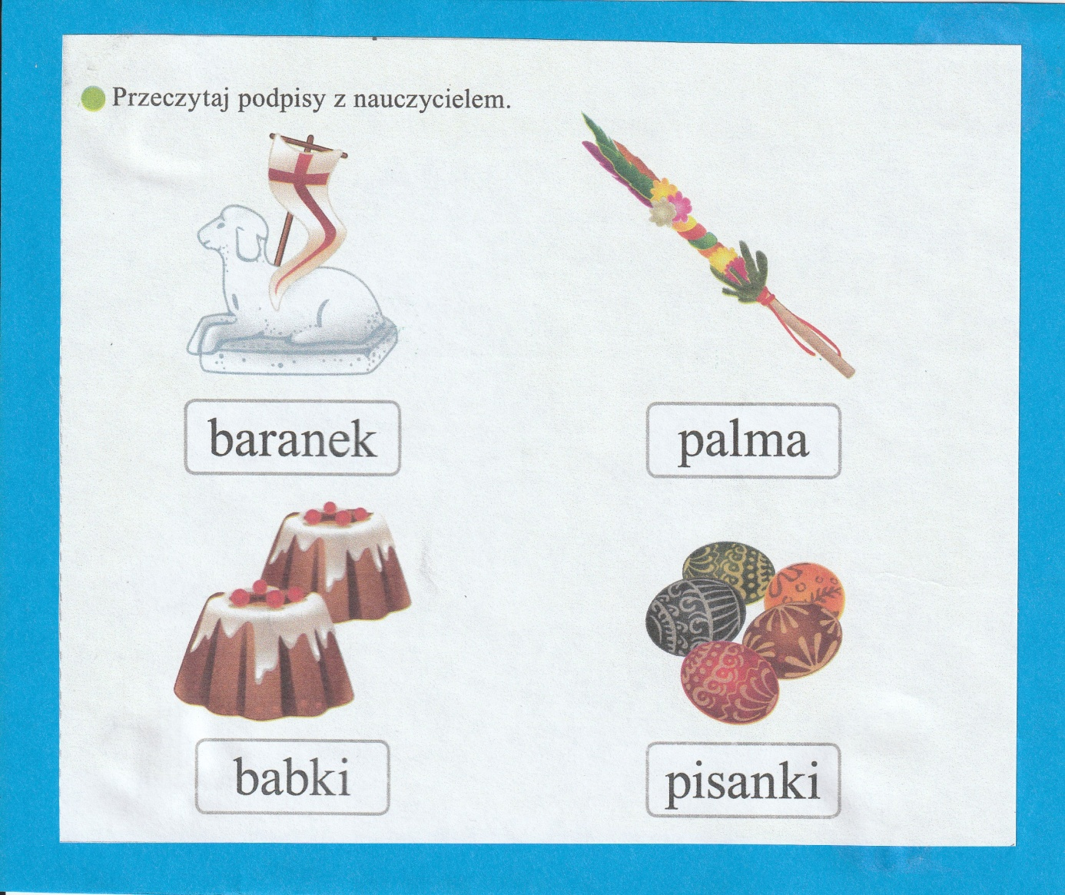

Nauczyciel zadaje pytania:

- Jakie święta się zbliżają?
- Po czym możemy poznać, że ten obrazek jest związany z Wielkanocą?

Pokoloruj obrazek.
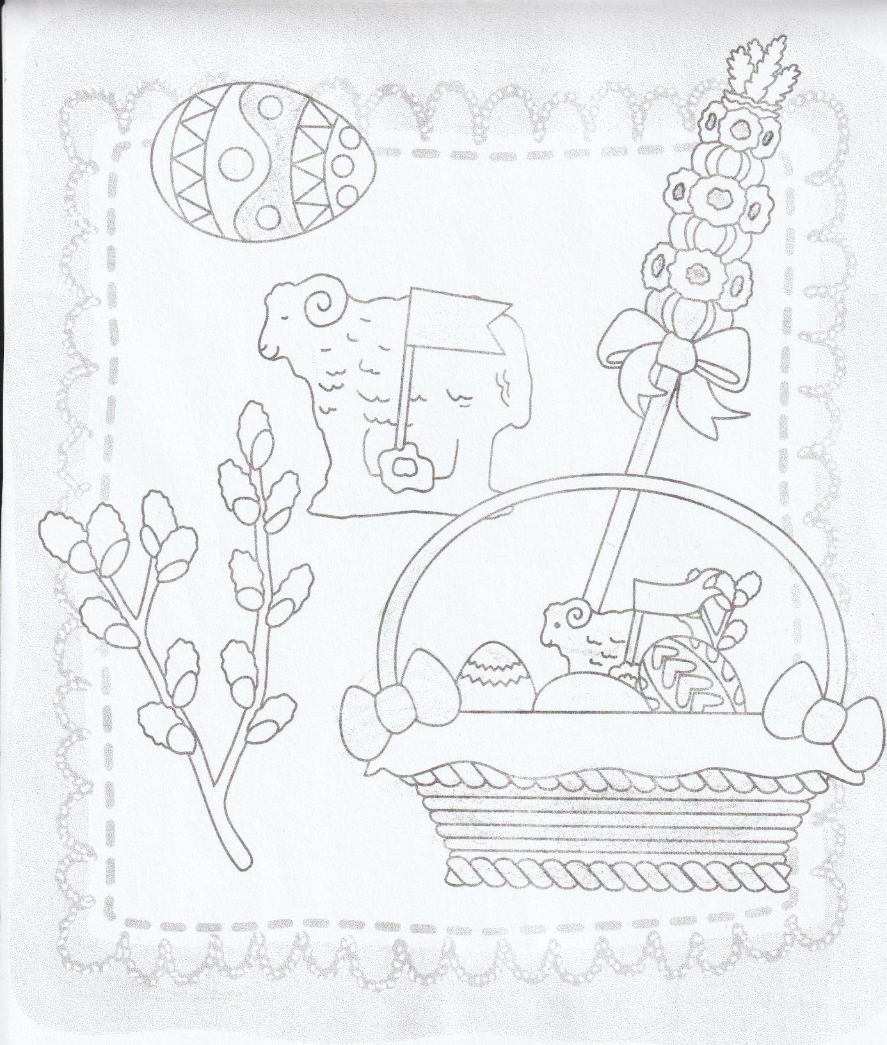

Z jaką jeszcze inną, nieprzedstawioną na obrazku, tradycją kojarzą się Święta Wielkanocne?
( np. lany poniedziałek).

Lany poniedziałek, inaczej śmigus – dyngus obchodzimy w Poniedziałek Wielkanocny.

Lany poniedziałek wiąże się ze słowiańską tradycją oczyszczania wodą. Dziś ten zwyczaj kojarzy się z Wielkanocą i funkcjonuje również pod nazwą śmigus-dyngus, choć kiedyś były to dwa całkowicie odrębne zwyczaje, które dopiero z czasem uległy połączeniu.
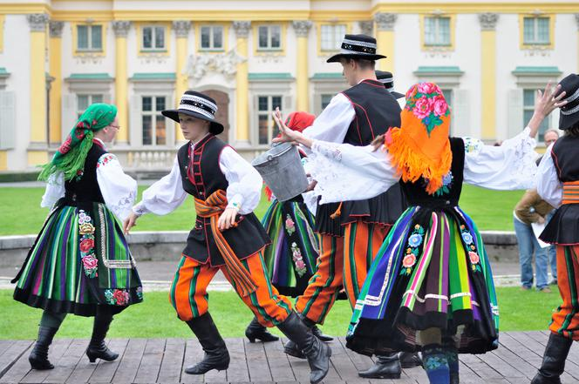

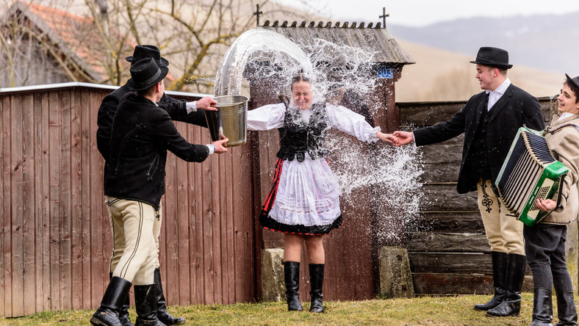

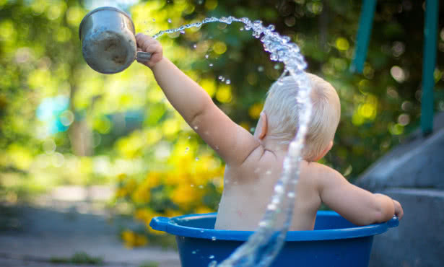

- Zabawa doskonaląca szybką reakcję na sygnał - Zajączki do domu!

Dzieci są zajączkami i trzymają sylwety marchewek w ręce. Maszerują w rytmie dowolnej piosenki wielkanocnej, między szarfami.

Kiedy usłyszą głośne dźwięki tamburynu, zajączki wracają do domu – dzieci zajmują miejsca obok najbliżej leżących szarf.

Nauczyciel uderza miarowo w tamburyn (od 1 do 5 uderzeń). Dzieci układają tyle marchewek, ile usłyszą dźwięków.

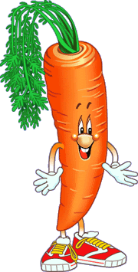

- Karty pracy:

